**江苏省仪征中学2022-2023学年度第二学期高二地理学科导学案**

**一轮复习 地球的宇宙环境（3）**

研制人：李学忠 审核人：林爱红

班级：__________ 姓名：__________ 学号：________ 授课日期：2023年5月24日

**【课程标准及要求】**

运用资料，描述地球所处的宇宙环境，说明太阳对地球的影响。

**【导读——读教材，夯基础】**

阅读必修 一 教材第2--10页

**【导学——培素养，引价值】**

1．太阳辐射

(1)概念：太阳源源不断地以电磁波的形式向宇宙空间放射能量的现象。

(2)能量来源：太阳核心物质的______________反应。

(3)对地球的影响

①直接为地表提供光能和热能，维持地表________，为生物繁衍生长、________和水体运动等提供能量。

②地质历史时期形成的煤炭和石油，其能量也来自__________。

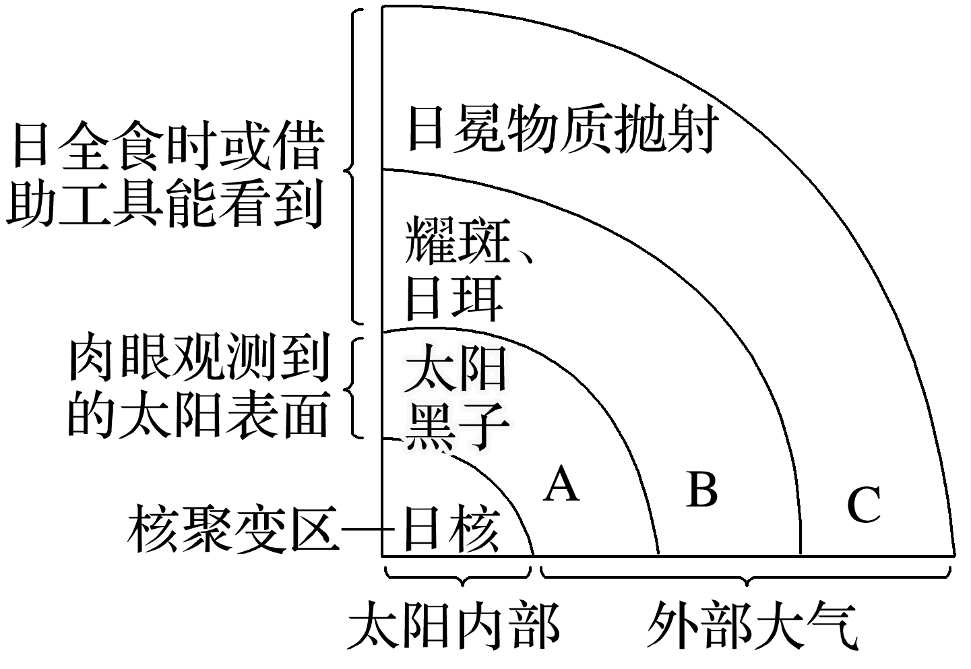③人类生产、生活的________。

2．太阳活动

(1)概念：太阳________的变化。

(2)太阳大气层的结构：A______层，B______层，C________层。

(3)太阳活动的主要类型：A层的太阳______，B层的________，其变化周期约为________年，它们都是太阳活动的重要标志。

(4)对地球的影响

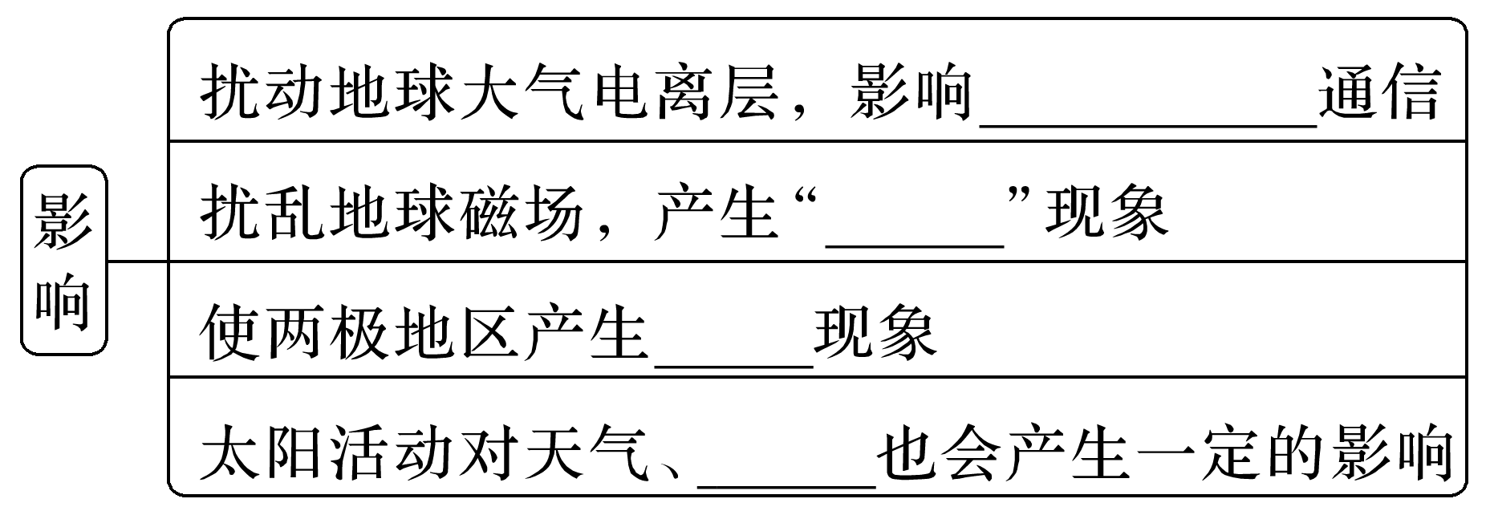

**【导思——析问题，提能力】**

1．影响太阳辐射强弱的因素

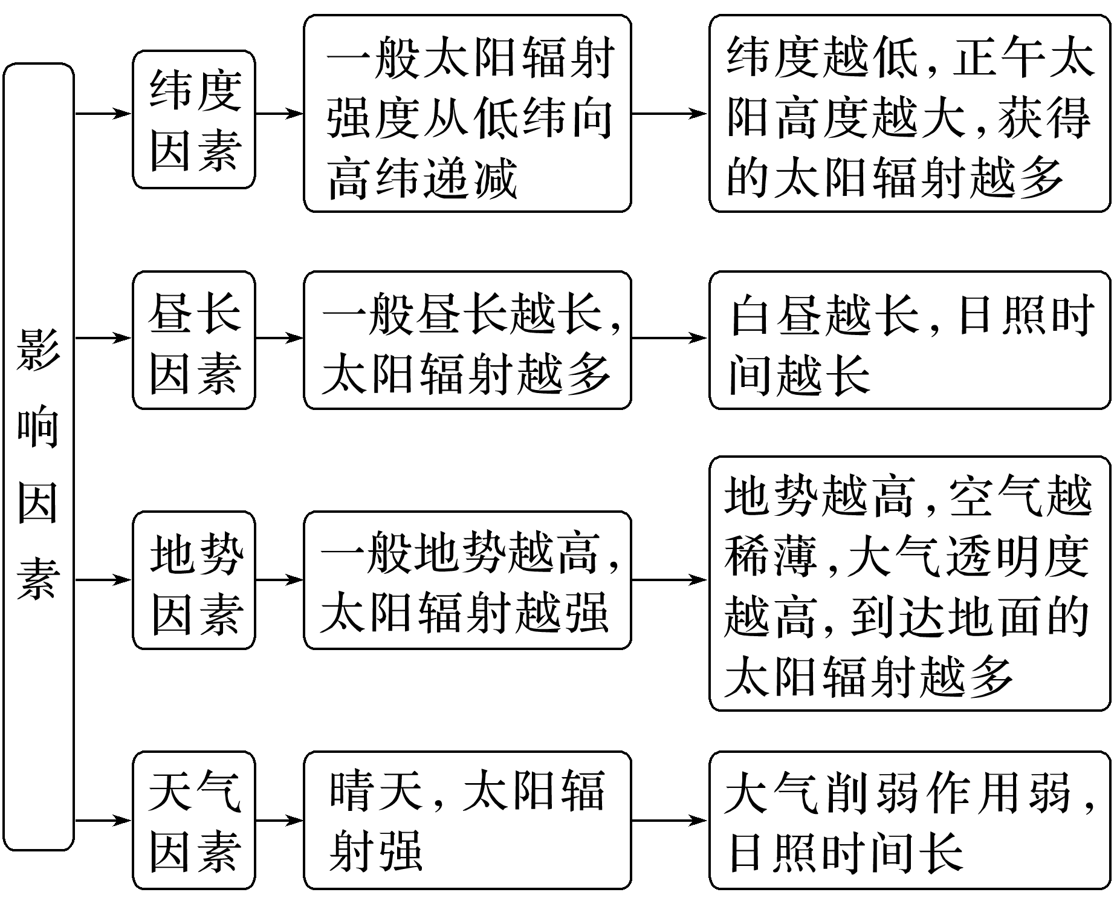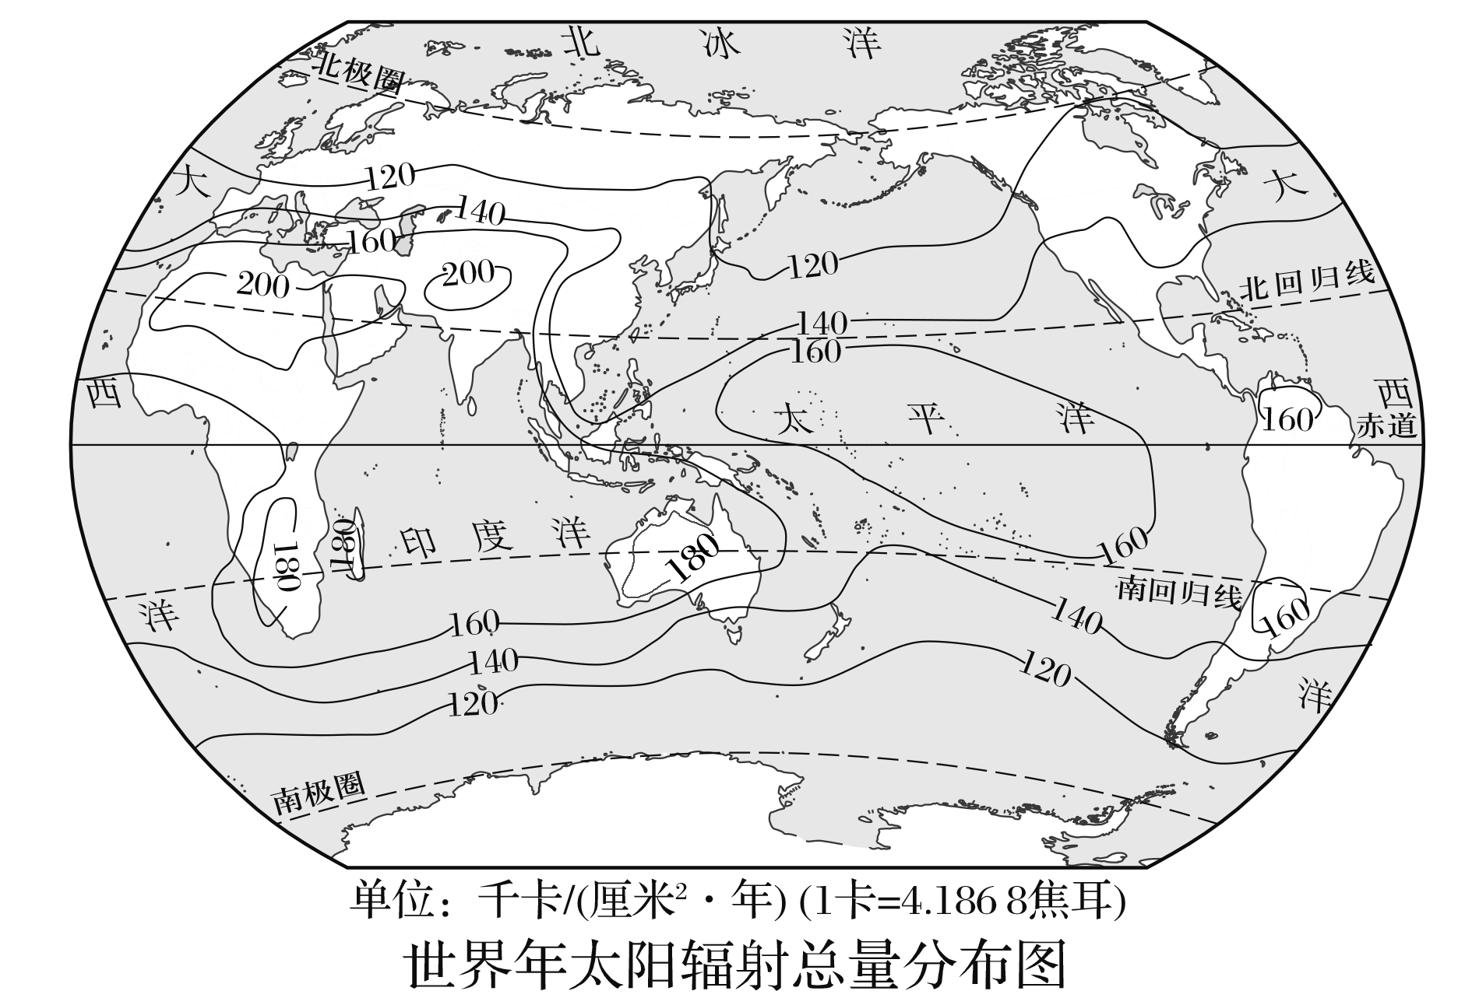

2．全球的太阳辐射分布

(1)空间分布

(2)时间分配：夏季太阳辐射强于冬季。

3．我国年太阳辐射总量的空间分布

从总体上看，我国年太阳辐射总量从东部沿海向西部内陆递增，高值中心在青藏高原，低值中心在四川盆地。具体分布如下图所示：

4．太阳能电站建设的区位条件

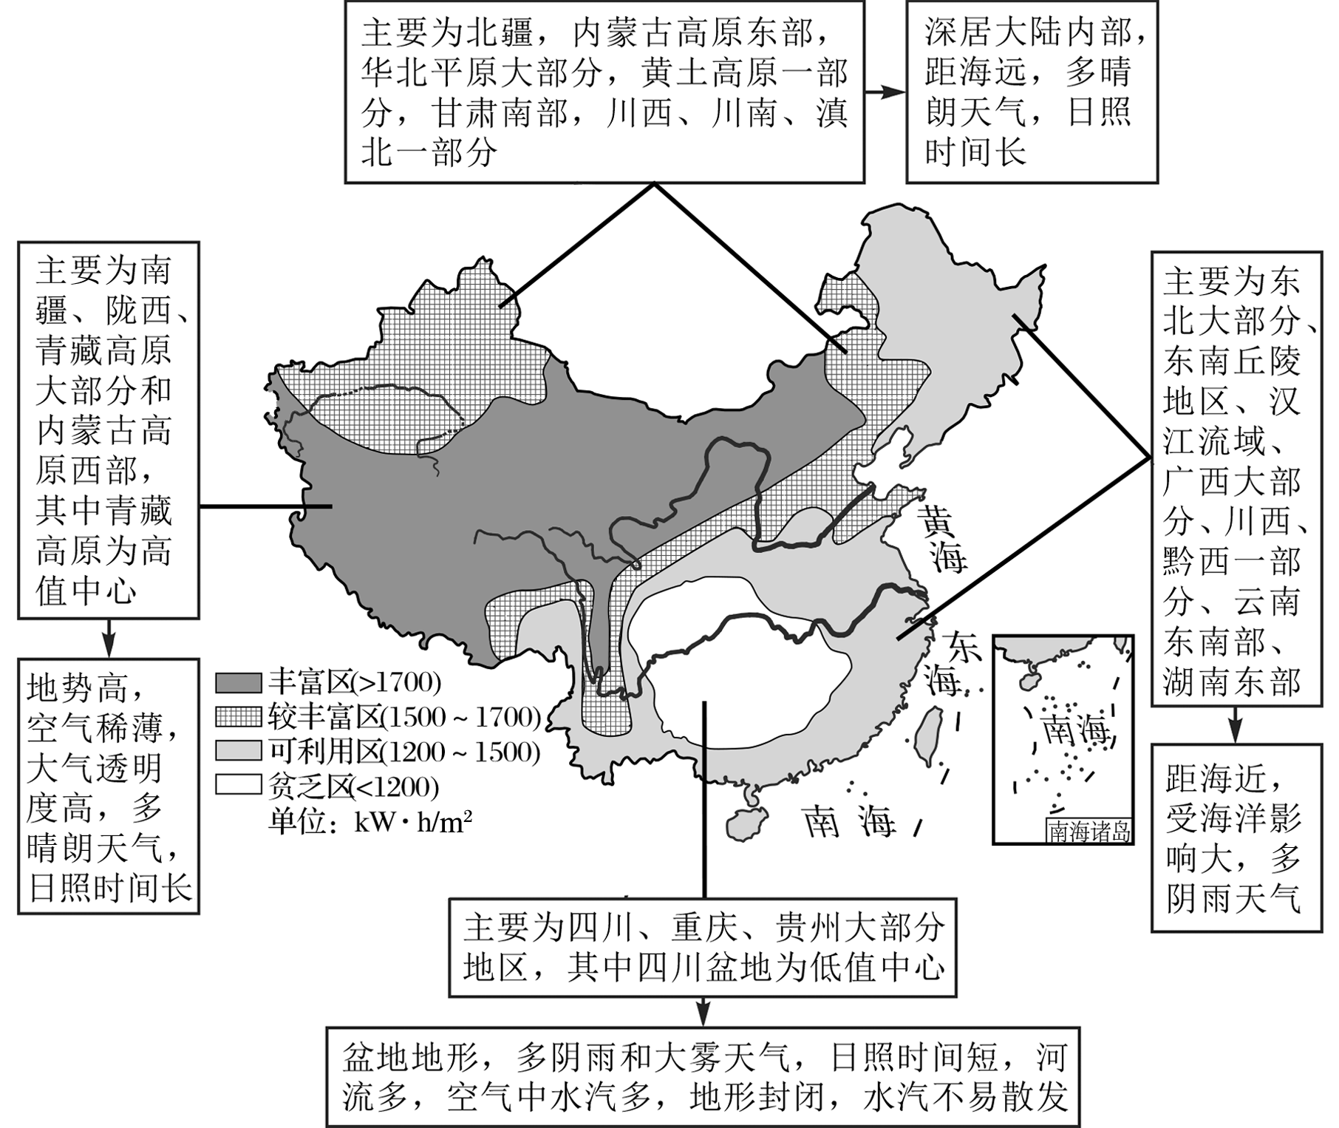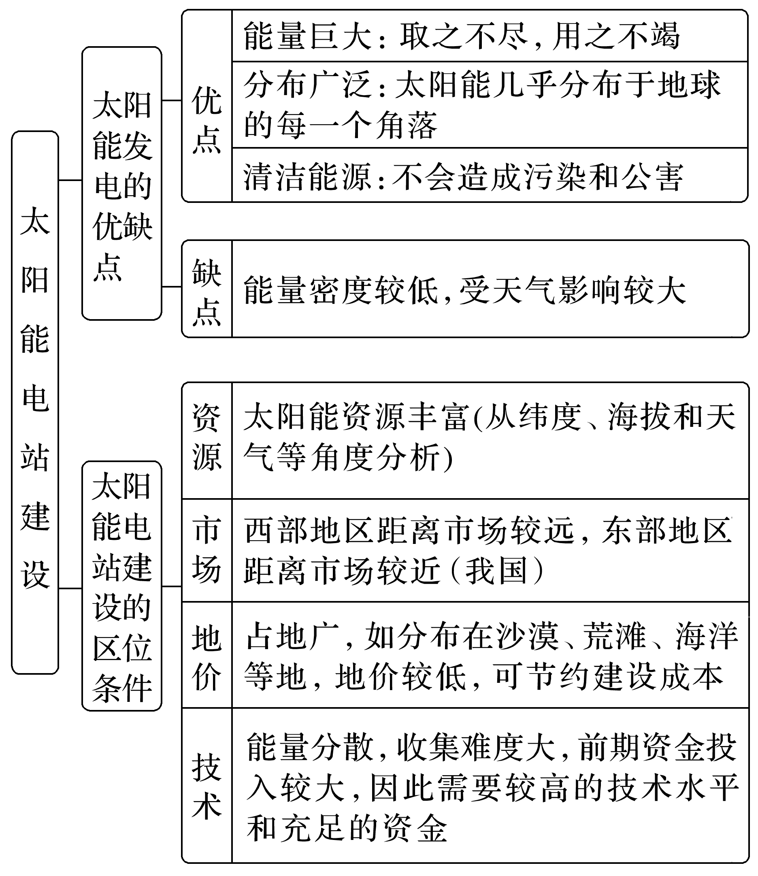

**【导练——解例题，找方法】**

(海南地理)能被植物光合作用利用的太阳辐射，称为光合有效辐射(PAR)。下图示意1961～2007年我国年平均PAR强度的空间分布。据此完成1～2题。

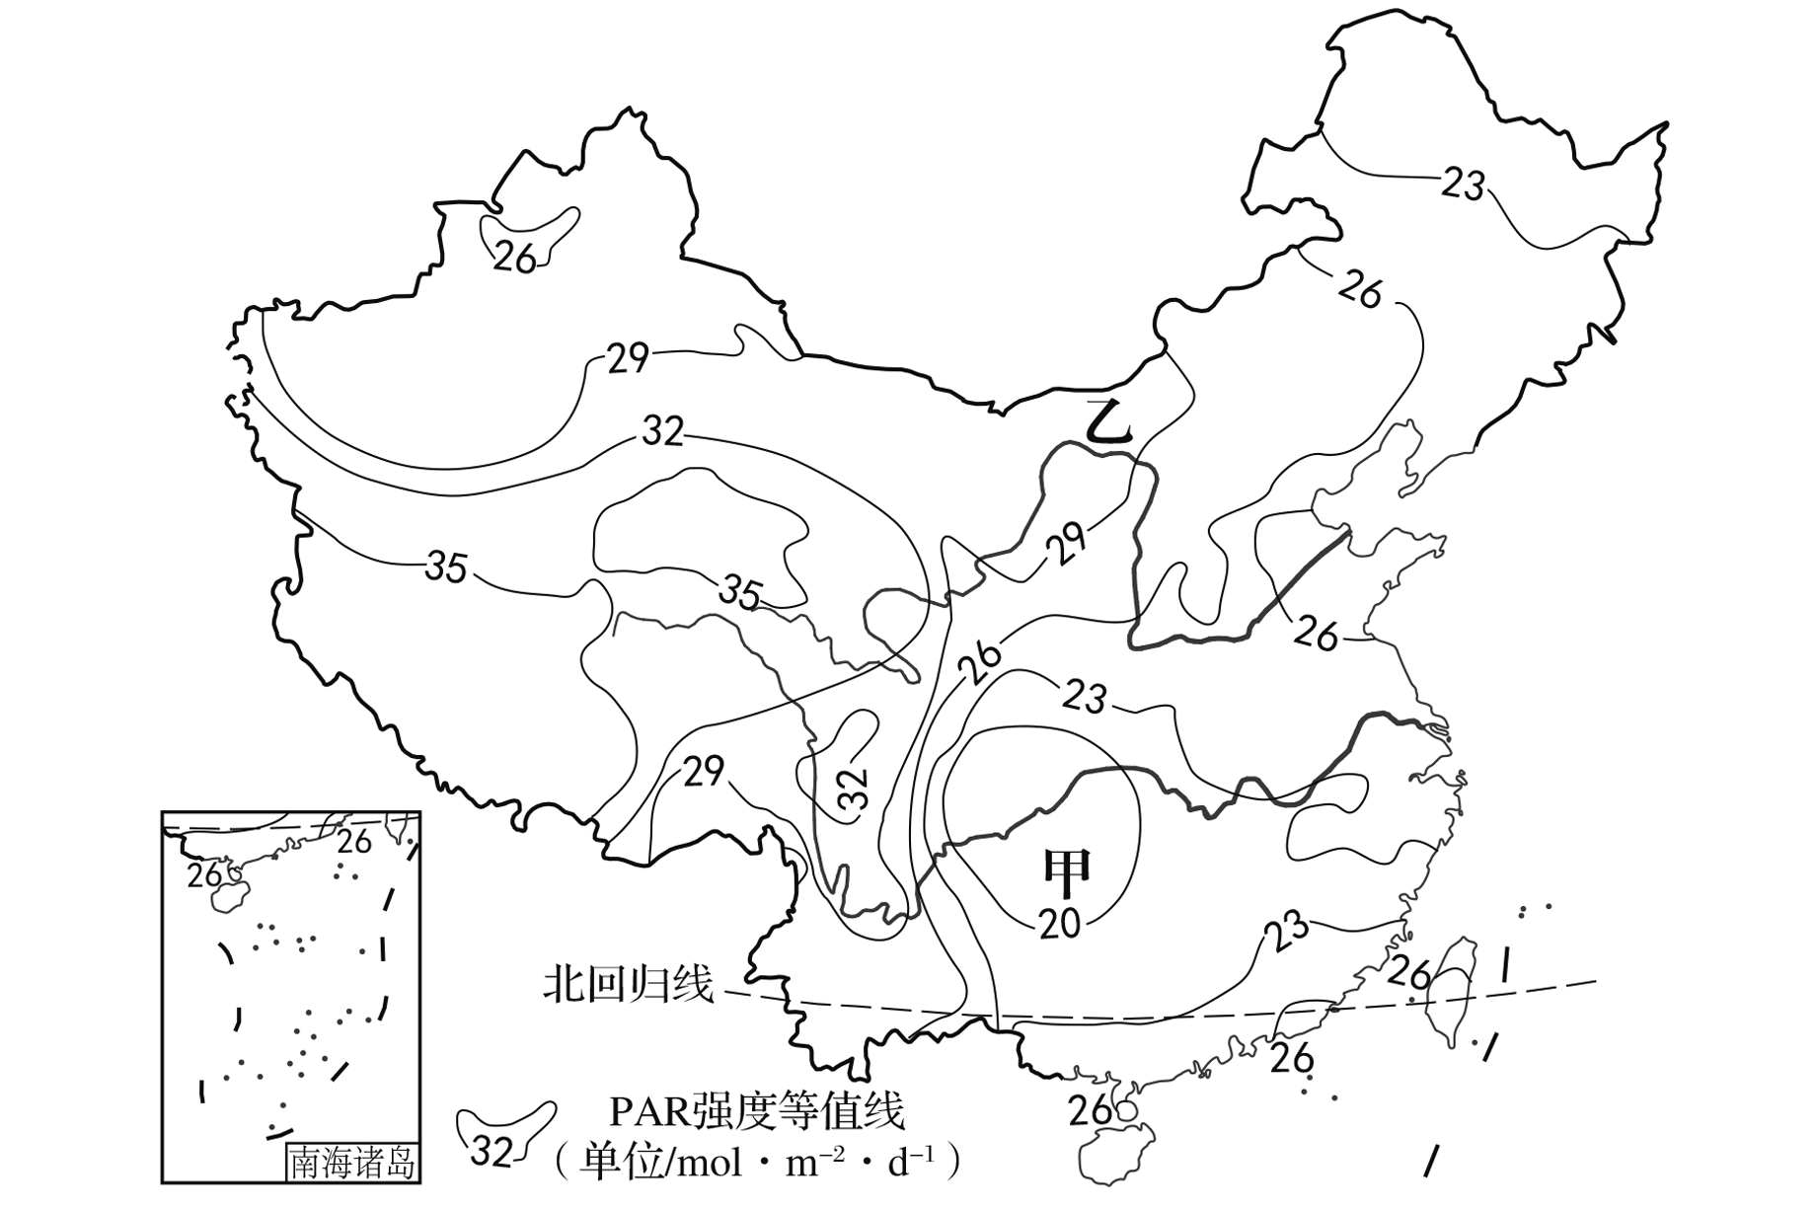1．如仅考虑光合有效辐射，我国农业生产潜力最大的地区是(　　)

A．长江中下游平原

B．四川盆地

C．华北平原

D．青藏高原

2．乙地PAR值高于甲地的主要原因是(　　)

A．纬度高 B．植被少

C．地势高 D．云雨少

**【导悟——拓思维，建体系】**

**江苏省仪征中学2022—2023学年度第二学期高二地理学科作业**

**一轮复习 地球的宇宙环境**

研制人：李学忠 审核人：林爱红

班级：________姓名：________学号：_______时间：5月24日作业时长：20分钟

图为岩石成因与转化示意图，其中①、③、②、④由三大类岩石组成。读图完成1～2题。

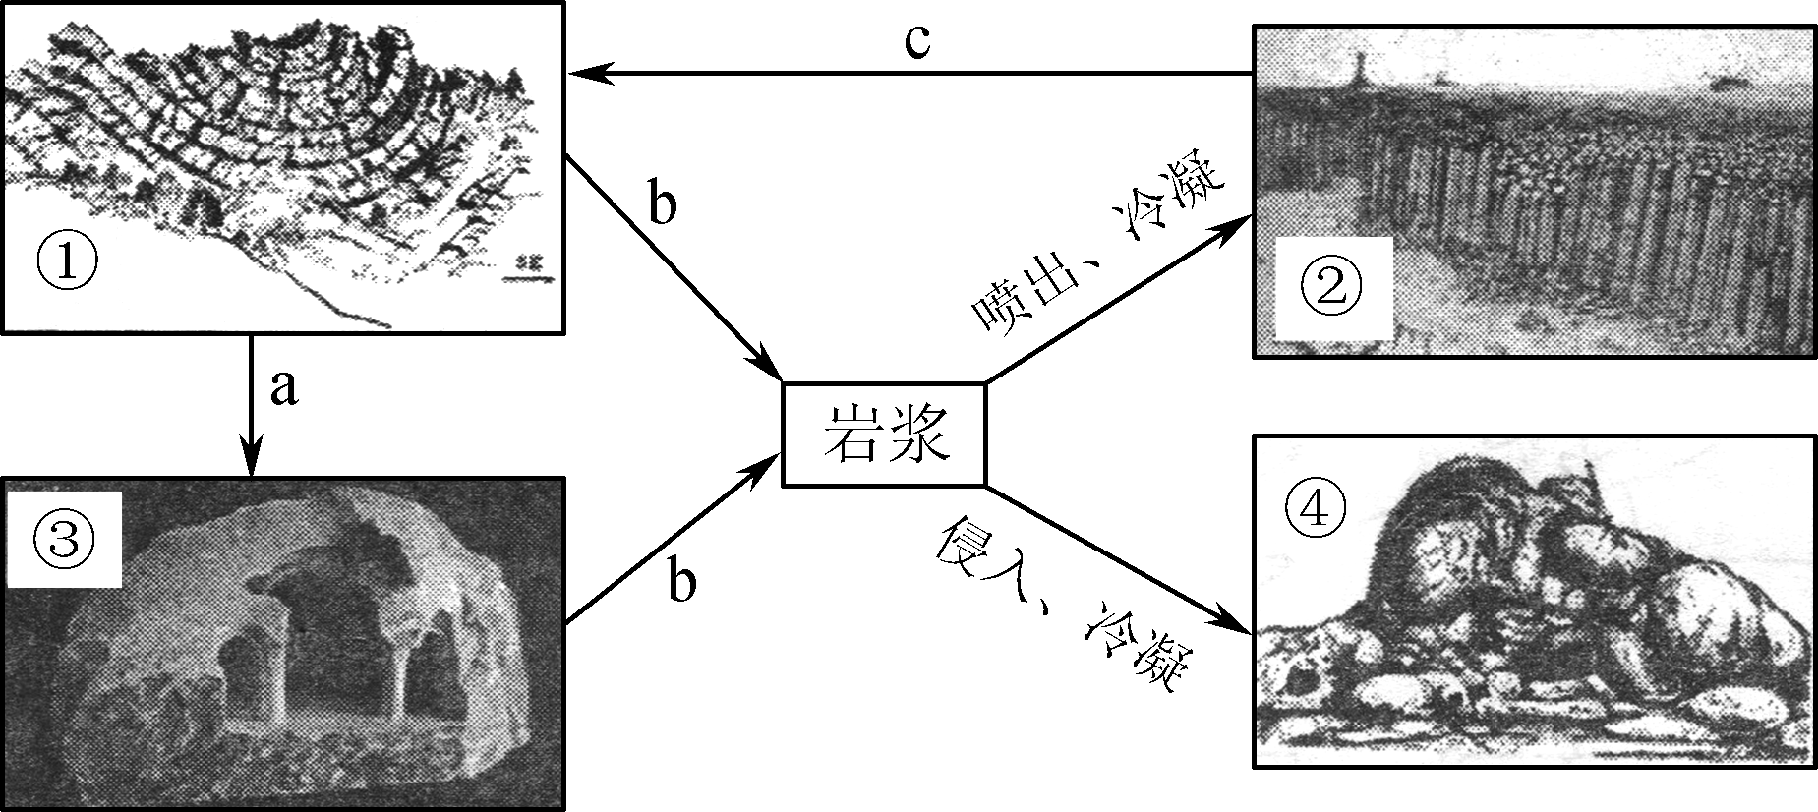

1．图中a、b、c分别表示

A． 沉积作用、重熔再生、变质作用

B． 侵蚀作用、地壳下沉、外力作用

C． 变质作用、重熔再生、外力作用

D． 重熔再生、变质作用、沉积作用

2．关于图中景观成因的说法，不正确的是

A． ①—地壳运动形成向斜 B． ②—流水侵蚀形成喀斯特地貌

C． ③—人工雕刻形成工艺品 D． ④—风化作用形成球状景观

下图为我国某中学（32°N，121°E）的徐老师于北京时间11月25日16：09拍摄的一张照片。据此完成下面小题。

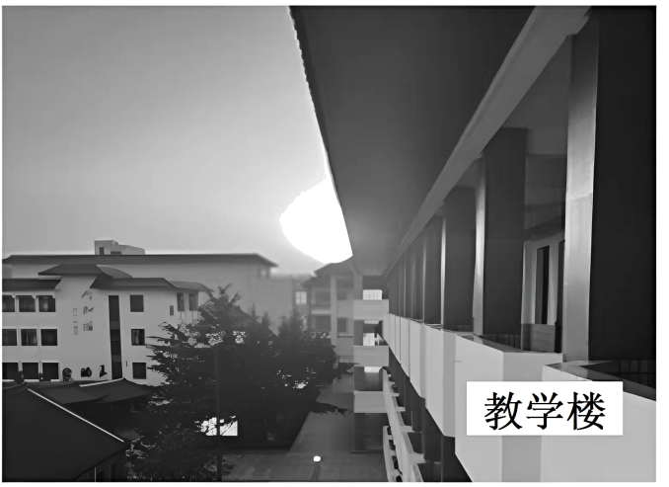

（★）3．该学校当日的正午太阳高度约为（   ）

A．60° B．50° C．40° D．30°

4．照片中教学楼的朝向为（   ）

A．东北 B．东南 C．西北 D．西南

5．若条件允许，徐老师想再次拍摄到同样效果的照片，日期大约在（   ）

A．1月19日 B．2月20日 C．3月25日 D．4月17日

青海省共和县塔拉滩（图甲）以戈壁沙丘为主，是黄河上游风沙危害最严重地区之一。2011～2017年，塔拉滩地区大力发展光伏产业，建成数十个光伏企业集聚的产业园。光伏产业发展促进了生态改善，植被不断恢复，沙丘移动明显减缓。但植被恢复对光伏发电效率产生了不利影响，为此园区引入牧羊业（图乙），形成了良性循环。读下图，完成下列各题。

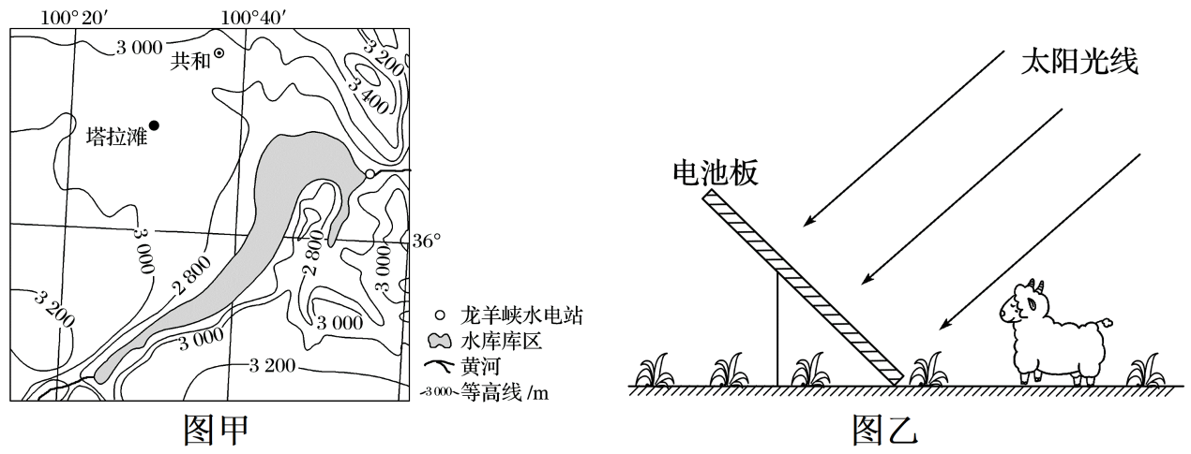

6．塔拉滩地区面临的主要生态环境问题是（   ）

A．水土流失 B．草场退化

C．土地盐碱化 D．森林破坏

7．光伏产业促进了塔拉滩的植被生长，关键是因为太阳能电池板（   ）

A．阻挡风沙，减弱风力侵蚀

B．反射阳光，改善光照条件

C．吸收热量，增加土壤温度

D．减弱蒸发，提高土壤水分

（★）8．光伏产业园区引入牧羊业，有利于（   ）

A．减缓沙丘移动速度 B．提高水电发电量

C．提高土地利用率 D．增加植被覆盖率

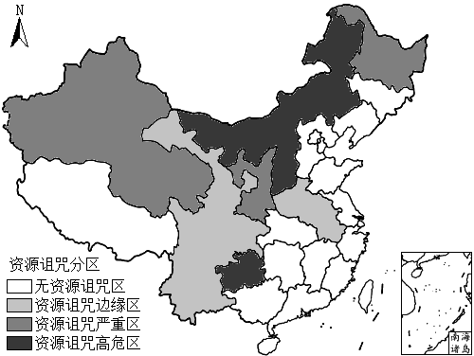一般经济理论认为，一个地区资源越丰富，其经济发展速度应该越快。但是，大量实证研究表明，由于经济发展过分依赖资源，使资源富集区域出现了产业结构扭曲、资源环境状况恶化等问题。有学者将此悖论总结为资源诅咒假说。鄂尔多斯市位于内蒙古自治区西南部，矿产资源丰富，其中煤炭已探明储量占全国的六分之一，属于资源诅咒高危区，下图为中国能源资源诅咒分区示意图。据图和所学知识，完成下面小题。

（★）9．资源诅咒高危区（   ）

1. 生态环境恶劣、风沙活动强烈
2. B．自然资源丰富、初级产业为主
3. 分布在我国的北方地区
4. D．边境贸易吸引大量外商的投资

10．在今后的发展过程中（   ）

A．上海可从山西大量引进煤炭资源，带动山西经济更快发展

B．青海省应进一步完善产业结构，力求建立完整工业体系

C．广东省将钢铁工业向贵州省转移，促进其产业升级

D．山西省应以煤炭资源为基础，谋求多元化发展

11．为了实现可持续发展，鄂尔多斯重化工业的发展重点是（   ）

A．压缩企业规模 B．关停小型煤矿

C．调整产业布局 D．延长产业链条

**高二地理补充练习**

地层接触关系是指新老地层或岩石在空间上的相互叠置状态，常见的接触关系有：整合接触、不整合接触。整合接触是指上、下地层之间没有发生过长时间沉积中断或地层缺失；不整合接触是指上、下地层间的层序发生间断。图为某地地层分布俯视图。据此完成下面小题。

1．图示河流东岸地层接触关系及运动情况是

A．整合接触，先上升后下降 B．整合接触，先下降后上升

C．不整合接触，先上升后下降 D．不整合接触，先下降后上升

2．若地层年龄T3＞T2＞T1，则该地有可能是

A．向斜谷 B．背斜山 C．背斜谷 D．向斜山

北京房山石花洞上下发育8层，①层是地表以上的东山穿洞，②～⑧层位于地表以下，底层为地下暗河，如图所示。读图完成下面小题。



3．图中O所示地层中的岩石为

A．花岗岩     B．玄武岩 C．大理岩  D．石灰岩

4．图示区域

A．洞层③比⑤形成早       B．褶皱形成于T地层发育前

C．地质构造利于储油  D．岩浆活动形成了各层溶洞

5．石花洞发育了8层，推测该区域地壳经历了

A．持续下沉    B．间歇性下沉 C．持续抬升 D．间歇性抬升

北京市某中学利用假期时间到甲地开展课外实践活动，途经一处石林景观，该石林为花岗岩岩体，经地壳运动和外力作用共同塑造，平地而起，形态各异，岩石多具有水平纹理。随后同学们查找资料，发现自然界里有些区域地表被外力雕琢，没有树木，却也成林。图为我国四个不同区域的“非木之林”景观。读图完成下面小题。

6．甲地

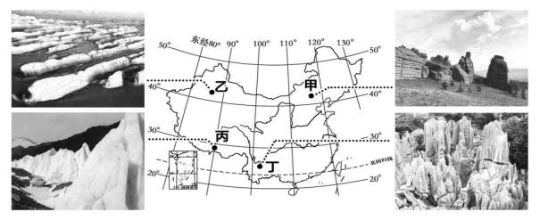

A．位于半干旱地区，温差大，物理风化作用强

B．位于地势第一阶梯，气温低，冻融风化显著

C．气候湿润，森林分布广，生物风化作用突出

D．人口稠密，酸雨危害大，化学风化作用明显

7．关于图中“非木之林”表述正确的是

A．甲地“石林”岩石多具有水平纹理，主要是流水沉积作用形成的

B．乙地“土林”呈垄、槽相间分布，其延伸方向与当地盛行风向垂直

C．丙地“冰林”晶莹剔透，近年消融速度加快与全球变暖密切相关

D．丁地“石林”高耸陡峭，错落有致，主要由地壳垂直运动导致的